

PREFEITURA MUNICIPAL DE MOCOCA

MEMORIAL DESCRITIVO

2026

PREFEITURA MUNICIPAL DE MOCOCA

MEMORIAL DESCRITIVO

EMPREENDIMENTO:
EXECUÇÃO DE ADAPTAÇÕES E REPOSIÇÕES NO ESPAÇO NOVA VIDA

REQUERENTE:
PREFEITURA MUNICIPAL DE MOCOCA-SP

LOCALIZAÇÃO:
Av. Jose Justi, 112 - Jardim Santa Maria, Mococa - SP, 13732-475

LATITUDE 21°46'00"S LONGITUDE 47°01'72"W

ARQUIVOS RELACIONADOS:
PLANILHA MULTIPLA ESPAÇO NOVA VIDA 2026.pdf
CFF - ESPAÇO NOVA VIDA 2026.pdf
BDI - ESPAÇO NOVA VIDA 2026.pdf
PLANILHA MULTIPLA ESPAÇO NOVA VIDA 2026.xlsx

DATA: 27/04/2026
Sumário

INTRODUÇÃO: 4
CONSIDERAÇÕES: 5
EXECUÇÃO DA OBRA: 6
MATERIAIS: 7
GARANTIAS: 7
O PROJETO: 8
DESCRIÇÃO E IMPLANTAÇÃO : 8
2. MAPA DE SITUAÇÃO 9
A EXECUÇÃO : 10
1. SERVIÇOS PRELIMINARES: Erro! Indicador não definido.
2. CORTES E ESCAVAÇÕES Erro! Indicador não definido.
3. SERVIÇOS DE DRENAGEM E RECOMPOSIÇÃO Erro! Indicador não definido.
CONTROLE TÉCNOLÓGICO 18
RESPONSABILIDADE TÉCNICA 18

INTRODUÇÃO:
O presente Memorial Descritivo constitui elemento fundamental para o cumprimento das metas estabelecidas para a execução dos serviços de adaptações e reposições no Espaço Nova Vida.
A Contratada acompanhará todos os serviços e obedecerão rigorosamente todos os projetos arquitetônicos fornecidos pela Prefeitura Municipal de Mococa e se responsabilizará pela perfeita execução da obra, conforme os itens constantes da planilha orçamentária e prescrições contidas neste memorial e demais documentos integrantes do contrato. Todos os projetos deverão ser aprovados pela fiscalização designada pela Prefeitura Municipal. Lembrando que todo e qualquer serviço somente poderá ser executado mediante projeto aprovado e/ a liberação formal por parte da fiscalização.
Serão de responsabilidade da CONTRATADA a realização de plotagens e cópias de projetos e de documentações que se fizerem necessárias no decorrer da obra.
Serão de responsabilidade da CONTRATADA todos os materiais, equipamentos e mão-de-obra necessários para a perfeita execução dos serviços abaixo discriminados.

CONSIDERAÇÕES:
Deverá ser atendida a relação dos serviços descritos neste memorial a serem aprovados na Planilha de Orçamento proposta, considerando-se os elementos da composição de preços unitários do SINAPI 03/2026 (sem desoneração) e CDHU 200 (sem desoneração).
Quaisquer dúvidas de especificações e/ou projetos deverão ser esclarecidas junto ao projetista, sendo que, qualquer execução baseada em má interpretação de desenho ou especificações será de inteira responsabilidade do executor dos serviços.
Todos os detalhes constantes dos desenhos e não mencionados neste Memorial Descritivo, assim como os detalhes aqui mencionados e não constantes dos desenhos, serão interpretados como fazendo parte integrante do projeto.
Todos os materiais a serem empregados na obra deverão ser comprovadamente de boa qualidade e satisfazer rigorosamente as especificações constantes na planilha orçamentária e nos respectivos projetos. Todos os itens, incluso projetos, execuções, instalações, materiais e serviços deverão ser executados em completa obediência aos princípios de boa técnica, devendo ainda satisfazer rigorosamente às Normas Brasileiras (ABNT).
Deverão ser tomadas medidas adequadas para proteção contra danos aos operários e observadas as prescrições das Normas NR 18 - Condições de Trabalho na Indústria da Construção (MTb) e da NBR 5682/77 - Contrato, execução e supervisão de demolições.
Uso de mão-de-obra habilitada e uso obrigatório de Equipamento de Proteção Individual (EPI).
Todos os itens contemplam o fornecimento de material e mão de obra para a realização dos serviços.
Deverá ser realizado recolhimento dos devidos Anotações/Registros de Responsabilidade Técnica (ARTs e RRTs) dos profissionais e empresas envolvidas na obra, para garantir um acompanhamento de qualidade de execução com profissionais habilitados.

EXECUÇÃO DA OBRA:
Durante a execução dos serviços a Contratante acompanhará os serviços através de fiscalização, o que não diminui a responsabilidade da Contratada. Todos os serviços deverão ser executados em consonância com as prescrições contidas no presente memorial, com as normas técnicas da Associação Brasileira de Normas Técnicas (ABNT), outras normas abaixo citadas em cada caso particular ou suas sucessoras e legislações Federal, Estadual, Municipal e outras pertinentes.
No caso de divergência encontrada entre planilha e/ou detalhamento deverá ser obedecido à fiscalização da Prefeitura Municipal de Mococa. Em nenhuma hipótese deverão ocorrer alterações na documentação técnica pré-aprovada sem autorização por escrito da fiscalização da obra. Caso seja necessária alguma alteração, a fiscalização deverá ser consultada com antecedência para que se encontre a solução e se autoriza as modificações.

MATERIAIS:
Todos os materiais a serem empregados nos serviços deverão satisfazer as especificações da documentação técnica da obra e estar em conformidade com as normas da ABNT, e, caso necessário, deverão ser apresentados à fiscalização relatórios de testes ou ensaios comprovando sua qualidade. Após inspeção, a Prefeitura Municipal de Mococa poderá recusar e solicitar a reposição de qualquer material que no seu entendimento não atenda às especificações ou os padrões de qualidade solicitados.

GARANTIAS:
O Construtor deverá oferecer garantia, por escrito, pelo prazo mínimo de 05 (cinco) anos, sobre os serviços e materiais da obra, a obra, a partir da data do termo de entrega e recebimento da obra, devendo refazer ou substituir, por sua conta, sem ônus para o contratante, as partes que apresentarem defeitos ou vícios de execução, não oriundas de mau uso por parte do contratante. Para execução dos trabalhos, o contratado deverá ter capacidade de realizar os serviços em várias frentes, se necessário desenvolvendo-os em turnos, para atendimento do cronograma.

O PROJETO:
O projeto tem como objetivo principal implantação de drenagem e recomposição asfáltica proporcionando aos usuários maior segurança para o transito. O mesmo foi elaborado de acordo com as Normas Técnicas Brasileiras, inerentes à execução da obra.
Na sua elaboração foram considerados:
- As características e condições do local;
- A funcionalidade e adequação ao interesse público;
- A segurança;
- A facilidade e economia na execução, conservação e operação;
- O emprego de tecnologia, matéria-prima e mão de obra que favoreçam a redução de custos.
O projeto será composto por:
- Elevação de alvenaria;
- Instalação de dispositivos de segurança;

DESCRIÇÃO E IMPLANTAÇÃO:

- EXECUÇÃO DE ELEVAÇÃO DE ALVENARIA E INSTALAÇÃO DE DISPOSITIVO DE SEGURANÇA;

Este memorial é referenciado pelo projeto composto na seguinte prancha: Planta – EXECUÇÃO DE ELEVAÇÃO DE ALVENARIA E INSTALAÇÃO DE DISPOSITIVO DE SEGURANÇA. Todas as descrições têm por finalidade complementar as informações contidas no projeto, para a execução perfeita no local.

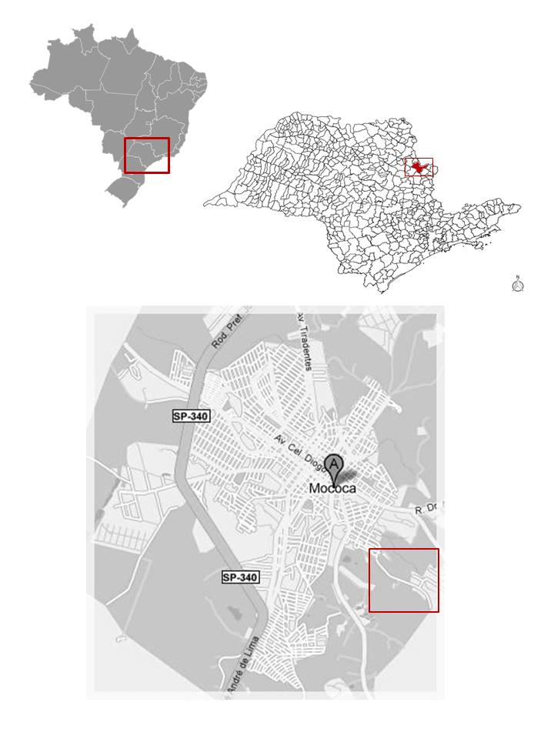
- MAPA DE SITUAÇÃO

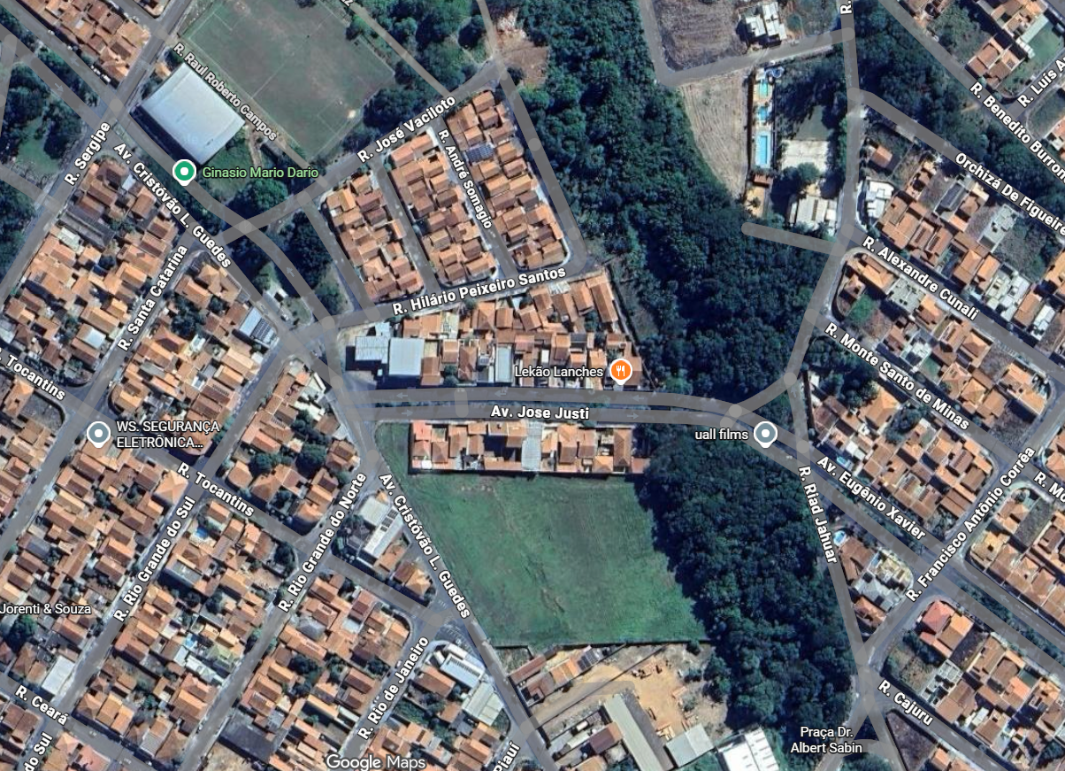

A EXECUÇÃO :
Serão executados os seguintes serviços:
Andaime torre metálico (1,5 x 1,5 m) com piso metálico
1) Será medido pela altura de andaime em torre multiplicado pelo período em meses de locação,altura da torre a partir de 2,00 m (m x mês).
2) O item remunera o fornecimento de locação de andaime tubular tipo torre metálico com basequadrada (1,5 x 1,5 m), mão de obra necessária para transporte interno na obra: Quadros de basecom travamentos e rodas emborrachadas para locomoção; guarda-corpo e rodapé, plataforma equadros com escada; pisos metálicos. Utilizado somente para postes e pontos localizados; nãosubstitui o andaime fachadeiro. Conforme NR 18 e/ou normas vigentes. Não remunera montagem e desmontagem.

Montagem e desmontagem de andaime torre metálica com altura até 10 m
1) Será medido pela altura do andaime montado e desmontado, sendo medido 100% na desmontagem (m).
2) O item remunera o fornecimento da mão-de-obra necessária para a montagem, desmontagem, empilhamento das peças e traslado interno na obra, para andaimes em torres com até 10 m de altura, inclusive o madeiramento do tablado.

Remoção de calha ou rufo
1) Será medido por comprimento de calha ou rufo retirado (m).
2) O item remunera o fornecimento da mão-de-obra necessária para a remoção completa de calha ou rufo; remunera também a seleção e a guarda do material reaproveitável
Demolição de concreto armado com preservação de armadura, para reforço e
recuperação estrutural
1) Será medido pelo volume real demolido, medido no projeto ou conforme levantamento cadastral ou aferido antes da demolição (m³).
2) O item remunera o fornecimento de equipamentos, ferramentas e a mão de obra necessária para a execução dos serviços: demolição em concreto armado com preservação de armadura e remoção do concreto deteriorado; a seleção e acomodação manual do entulho em lotes. A execução dos serviços deverá cumprir todas as exigências e determinações previstas nas especificações técnicas de recuperação e reforço das estruturas de concreto armado.

Preparo de ponte de aderência com adesivo a base de epóxi
1) Será medido por metro quadrado de superfície efetivamente aplicada, descontados todos os vãos e interferências (m²).
2) O item remunera a limpeza e aplicação do adesivo e todos os materiais de consumo,
ferramentas e equipamentos necessários para a execução dos serviços nas superfícies, para espessura até 20mm.

Furação para até 10mm x 100mm em concreto armado, inclusive colagem de
armadura (para até 8mm)
1) Será medido por unidade de furo executado (un).
2) O item remunera o fornecimento do serviço de perfuração, em elementos estruturais de concreto armado, com diâmetro de até 10mm e profundidade de 100mm, para armação com bitola até 8mm. Remunera também os serviços de colagem da ferragem.

Forma em madeira comum para estrutura

1) Será medido pelo desenvolvimento das áreas em contato com o concreto, não se descontando áreas de interseção até 0,20 m² (m²).

2) O item remunera o fornecimento de materiais e mão de obra necessários para a execução e instalação de formas para estrutura, em tábua de Erisma uncinatum (conhecido como Quarubarana ou Cedrinho) ou Qualea spp (conhecida como Cambará) de 1 x 12 e pontaletes de Erisma uncinatum (conhecido como Quarubarana ou Cedrinho) ou Qualea spp (conhecida como Cambará) de 3 x 3; incluindo cimbramento até 3 m de altura, gravatas, sarrafos de enrijecimento, desmoldante, desforma e descimbramento.

Desmontagem de forma em madeira para estrutura de vigas, com tábuas

1) Será medido por área de forma desmontada (m²)

2) O item remunera a mão de obra necessária para desmontagem completa de forma de madeira maciça para vigas, com tábuas e sarrafos.

Armadura em barra de aço CA-50 (A ou B) fyk = 500 MPa

1) Será medido pelo peso nominal das bitolas constantes no projeto de armadura (kg).

2) O item remunera o fornecimento de aço CA-50 (A ou B) com fyk igual 500 MPa, dobramento, transporte e colocação de armaduras de qualquer bitola e qualquer comprimento; estão incluídos no item os serviços e materiais secundários como arame, espaçadores, perdas decorrentes de desbitolamento, cortes e pontas de traspasse para emendas.

Armadura em barra de aço CA-60 (A ou B) fyk = 600 MPa

1) Será medido pelo peso nominal das bitolas constantes no projeto de armadura (kg).

2) O item remunera o fornecimento de aço CA-60 (A ou B) com fyk igual 600 MPa, dobramento, transporte e colocação de armaduras de qualquer bitola e qualquer comprimento; estão incluídos no item os serviços e materiais secundários como arame, espaçadores, perdas decorrentes de desbitolamento, cortes e pontas de traspasse para emendas.

Concreto preparado no local, fck = 20 MPa

1) Será medido pelo volume calculado no projeto de formas, sendo que o volume da interseção dos diversos elementos estruturais deve ser computado uma só vez (m³).

2) O item remunera o fornecimento de betoneira, pedra britada números 1, cimento, areia e a mão de obra necessária para o preparo do concreto, com resistência mínima à compressão de 20 MPa. Norma técnica: NBR 12655.

Lançamento e adensamento de concreto ou massa em estrutura

1) Será medido pelo volume calculado no projeto de formas; sendo que o volume da interseção dos diversos elementos estruturais deve ser computado uma só vez (m³).

2) O item remunera o fornecimento de equipamentos e mão de obra necessários para o transporte interno à obra, lançamento e adensamento de concreto ou massa em estrutura.

Alvenaria de bloco cerâmico de vedação de 14 cm

1) Será medido por área de superfície executada, descontando-se todos os vãos (m²).

2) O item remunera o fornecimento de materiais e mão de obra necessária para a execução de alvenaria de vedação, confeccionada em bloco cerâmico vazado com furo vertical para vedação de 14 x 19 x 39 cm; assentada com argamassa mista de cimento, cal hidratada e areia. Normas técnicas: NBR 15270-1.

Chapisco

1) Será medido pela área revestida com chapisco, não se descontando vãos de até 2,00 m² e não se considerando espaletas. Os vãos acima de 2,00 m² deverão ser deduzidos na totalidade e as espaletas desenvolvidas (m²).

2) O item remunera o fornecimento de cimento, areia e a mão-de-obra necessária para a execução do chapisco.

Reboco

1) Será medido pela área revestida com reboco, não se descontando vãos de até 2,00 m² e não se considerando espaletas. Os vãos acima de 2,00 m² deverão ser deduzidos na totalidade e as espaletas desenvolvidas (m²).

2) O item remunera o fornecimento de cal hidratada, areia e a mão de obra necessária para a execução do reboco.

Tinta acrílica antimofo em massa, inclusive preparo

1) Será medido pela área de superfície preparada e pintada, não se descontando vãos de até 2,00 m² e não se considerando espaletas, filetes ou molduras. Os vãos acima de 2,00 m² deverão ser deduzidos na totalidade e as espaletas, filetes ou molduras desenvolvidas (m²).

2) O item remunera o fornecimento de selador de tinta para pintura acrílica, tinta plástica à base de resina acrílica acetinado fosco, aditivada com Bacterkill (agente fungicida), solúvel em água, acabamento semibrilho, específica para prevenção da proliferação de fungos e mofo, com resistência à umidade em ambientes frios ou quentes, tais como saunas, lavanderias, câmaras frias e locais com vapores ou ondensação de água; referência comercial Metalatex Antimofo fabricação Sherwin Williams ou equivalente. Remunera também materiais acessórios e mão de obra necessária para a execução dos serviços de: limpeza da superfície, lixamento, remoção do pó e aplicação do selador, conforme recomendações do fabricante; aplicação da tinta, em 2 ou 3 demãos sobre superfície revestida com massa, conforme especificações do fabricante e as normas NBR 11702 e NBR 15079.

Calha, rufo, afins em chapa galvanizada nº 24 - corte 0,33 m

1) Será medido por comprimento instalado (m).

2) O item remunera o fornecimento e instalação de calhas ou rufos em chapa galvanizada nº 24, com largura de 33 cm; inclusive materiais acessórios para emendas, junção em outras peças, vedação e fixação.

Concertina em aço galvanizado diametro de 30cm , espaçamento entre as voltas 25cm

1) Será medido por comprimento instalado (m).
2) O item remunera o fornecimento e instalação de concertina Concertina Dupla clipada 25cm Aço Galvalume Rende 20 Metros + Kit De Instalação Resistente À Corrosão.
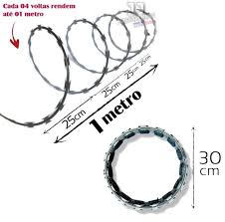

Projetor LED retangular, potência de 30 W, fluxo luminoso de 2250 a 2400 lm,

temperatura cor 6.500 K, bivolt

1) Será medido por unidade de projetor instalado (un).

2) O item remunera o fornecimento e instalação de projetor LED, potência nominal de 30W, grau de proteção IP65, temperatura cor 6.500K, 2250 a 2400 lumens, bivolt (127-240V); referência comercial RSPM-30WBF da Iluminim, 9381 da Gaya, 438718 / 306530 da Brilia ou equivalente.

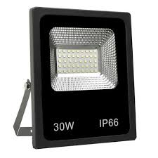

Cabo de cobre de 1,5 mm², isolamento 750 V - isolação em PVC 70°C

1) Será medido pelo comprimento de cabo instalado (m).

2) O item remunera o fornecimento de cabo de cobre eletrolítico de alta condutibilidade, revestimento termoplástico em PVC para isolação de temperatura até 70ºC e nível de isolamento para tensões até 750 V; remunera também materiais e a mão-de-obra necessária para a enfiação e instalação do cabo. Norma técnica: NBR NM 247-1.

Sensor de presença para teto, com fotocélula, para lâmpada qualquer

1) Será medido por unidade de sensor de presença instalado (un).

2) O item remunera o fornecimento e instalação de sensor de presença modelo para teto, com fotocélula, com alcance de 6 m, 120º, tensão 127 V / 220 V, desligamento da lâmpada em 1 ou 4 minutos; referência comercial 325349 fabricação A Santos ou equivalente.



Cãmera de segurança, wifi - smart dupla lente, 3mp , 360 graus e visão noturna.

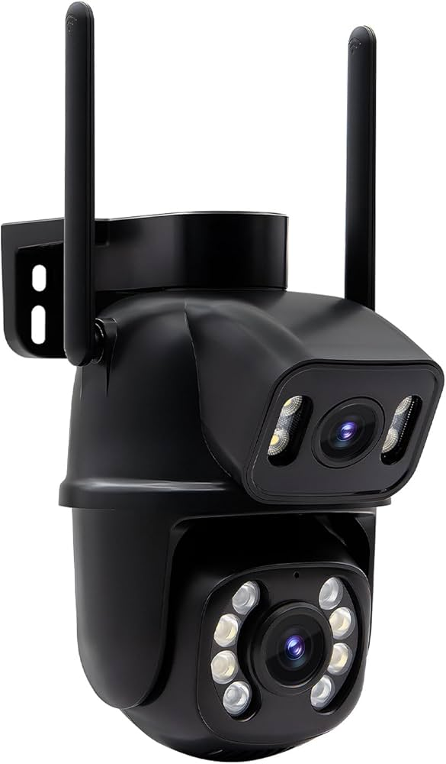

Instalação de câmera fixa para CFTV

1) Será medido por unidade de câmera instalada (un).

2) O item remunera a mão-de-obra especializada e os materiais acessórios necessários para a instalação completa da câmera fixa, para sistema de circuito fechado de televisão. Remunera também a fixação do suporte quando necessário. Não remunera o fornecimento da câmera.

Porta macho e fêmea com batente de madeira - 90 x 210 cm

1) Será medido por unidade de porta instalada (un).

2) O item remunera o fornecimento da folha de porta tipo macho e fêmea com travas embutidas, sem emenda, batente e guarnições em madeira para acabamento em cera, pintura ou verniz; cimento, areia, acessórios e a mão de obra necessária para a montagem e fixação do batente, da folha e das guarnições nas duas faces.

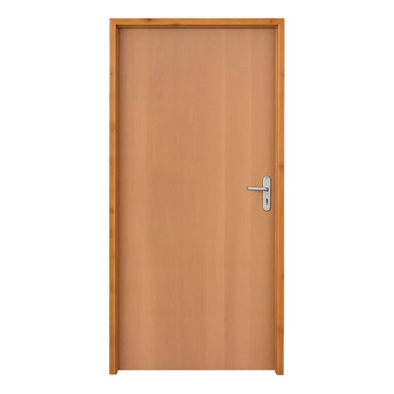

CONTROLE TÉCNOLÓGICO
Para garantir a qualidade e procedência do material e serviço, faz-se uso do controle tecnológico para a atividade em questão. Conforme Manual de Pavimentação Departamento Nacional de Infraestrutura de Transporte (DNIT, 2006) “a freqüência mínima de ensaios, definida como base nas seções constantes nos itens do controle tecnológico das especificações de obra, devem ser rigorosamente obedecida conforme norma técnicas”.
Para controle administrativo e tecnológico deve-se seguir fielmente o projeto, coletar amostras dos materiais empregados e misturas antes da aplicação local no qual serão submetidas a ensaios em laboratório.

RESPONSABILIDADE TÉCNICA

Ao participar desta Licitação, a empresa deverá realizar uma visita agendada com o Departamento de Obras, para ter conhecimento do local e conferência dos serviços a serem executados, antes de apresentar sua proposta. Esta visita será relatada em termo escrito para garantir que a mesma esteve no local e sanou as dúvidas para posterior apresentação da proposta conforme processo licitatório.
Deverá ser realizado recolhimento dos devidos Anotações/Registros de Responsabilidade Técnica (ARTs e RRTs) dos profissionais e empresas envolvidas na obra, para garantir um acompanhamento de qualidade de execução com profissionais habilitados. Em sequência, apresentar CARTA do Responsável pela execução dos serviços.
Deverão ser tomadas medidas adequadas para proteção contra danos aos operários e observadas as prescrições das Normas NR 18 – Condições de Trabalho na Indústria da Construção (MTb) e da NBR 5682/77 – Contrato, execução e supervisão de demolições.
Ao iniciar a obra, a contratada deverá manter na obra a Caderneta de Obra e preenchida constantemente conforme normas técnicas, onde a mesma será averiguada em toda e qualquer visita na obra por parte da Prefeitura ou de qualquer agente fiscal do Município.
Ao final da obra, a contratada deverá apresentar uma copia da Caderneta de Obras juntamente com o relatório final com informações técnicas e fotográficas para ser anexado ao termo de entrega e termo de garantia.
De acordo com a ABNT (Associação Brasileira de Normas Técnicas), deve-se seguir suas normas vigentes rigorosamente, para que CONTRATANTE e CONTRATADO tenham seus deveres e responsabilidades fiscalizados corretamente.

FÁBIO HENRIQUE MAZIEIRO GIGLIO
SECRETARIO MUNICIPAL DE ENGENHARIA E INFRAESTRUTURA URBANA
CREA-SP 5062348671

